2018年全真高考+名校模拟物理试题分项解析
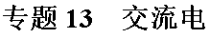

1．采用220 kV高压向远方的城市输电．当输送功率一定时，为使输电线上损耗的功率减小为原来的，输电电压应变为（ ）
A. 55 kV B. 110 kV C. 440 kV D. 880 kV
【来源】2018年全国普通高等学校招生统一考试物理（江苏卷）
【答案】 C
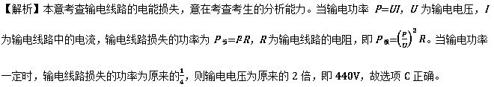
点睛：本意以远距离输电为背景考查输电线路的电能损失，解题时要根据输送电功率不变，利用输电线路损失的功率P_{损}=I²R解题。
2．教学用发电机能够产生正弦式交变电流。利用该发电机（内阻可忽略）通过理想变压器向定值电阻R供电，电路如图所示，理想交流电流表A、理想交流电压表V的读数分别为I、U，R消耗的功率为P。若发电机线圈的转速变为原来的，则
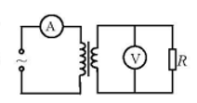
A. R消耗的功率变为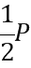
B. 电压表V的读数为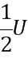
C. 电流表A的读数变为2I
D. 通过R的交变电流频率不变
【来源】2018年全国普通高等学校招生同一考试理科综合物理试题（天津卷）
【答案】 B
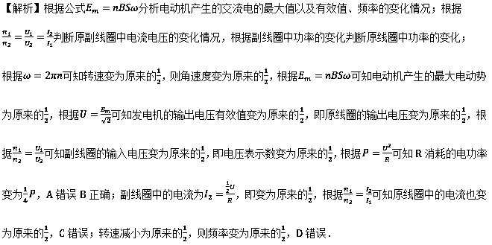
【点睛】本题考查了交流电最大值，有效值，频率，变压器等；需要知道交流电路中电表的示数为有效值，在理想变压器中，恒有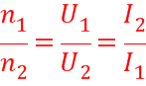，副线圈消耗的功率决定了原线圈的输入功率．
3．一电阻接到方波交流电源上，在一个周期内产生的热量为Q_{方}；若该电阻接到正弦交变电源上，在一个周期内产生的热量为Q_{正}。该电阻上电压的峰值为u₀，周期为T，如图所示。则Q_{方}: Q_{正}等于
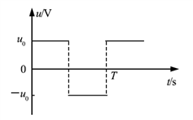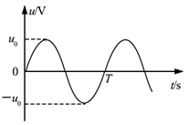
A. 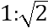
B. 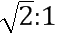
C. 1:2
D. 2:1
【来源】2018年全国普通高等学校招生统一考试物理（全国III卷）
【答案】 D
【解析】试题分析 本题考查交变电流的图线、正弦交变电流的有效值、焦耳定律及其相关的知识点。
解析 根据题述，正弦交变电流的电压有效值为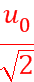，而方波交流电的有效值为u₀，
根据焦耳定律和欧姆定律，Q=I²RT=T，可知在一个周期T内产生的热量与电压有效值的二次方成正比，Q_{方}∶Q_{正}= u₀²∶（）²=2∶1，选项D正确。
点睛 此题将正弦交变电流和方波 交变电流、有效值、焦耳定律有机融合。解答此题常见错误是：一是把方波交变电流视为正弦交变电流；二是认为在一个周期T内产生的热量与电压有效值，导致错选B；三是比值颠倒，导致错选C。
4．（多选）如图（a），在同一平面内固定有一长直导线PQ和一导线框R，R在PQ的右侧。导线PQ中通有正弦交流电流i，i的变化如图（b）所示，规定从Q到P为电流的正方向。导线框R中的感应电动势
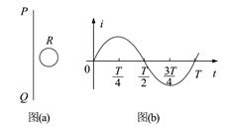
A. 在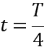时为零
B. 在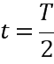时改变方向
C. 在时最大，且沿顺时针方向
D. 在时最大，且沿顺时针方向
【来源】2018年全国普通高等学校招生统一考试物理（全国III卷）
【答案】 AC
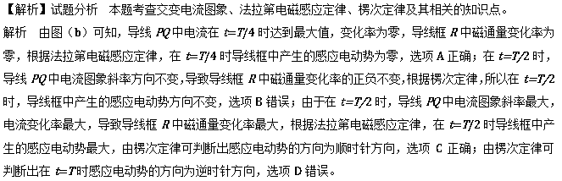
点睛 此题以交变电流图象给出解题信息，考查电磁感应及其相关知识点。解答此题常见错误主要有四方面：一是由于题目以交变电流图象给出解题信息，导致一些同学看到题后，不知如何入手；二是不能正确运用法拉第电磁感应定律分析判断；三是不能正确运用楞次定律分析判断，陷入误区。


1．如图所示，10匝矩形线圈，在磁感应强度为0.4T的匀强磁场中，绕垂直磁场的轴以角速度为100rad/s匀速转动，线框电阻不计，面积为0.5m²，线框通过滑环与一理想变压器的原线圈相连，副线圈接有两只灯泡L₁和L₂．已知变压器原、副线圈的匝数比为10：1，开关断开时L₁正常发光，且电流表示数为0.01A，则（ ）
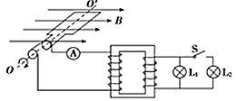
A. 若从图示位置开始计时，线框中感应电动势的瞬时值为200sin100tV
B. 若开关S闭合，电流表示数将增大
C. 若开关S闭合，灯泡L₁将更亮
D. 灯泡L₁的额定功率为2W
【来源】【全国百强校】四川省南充高级中学2018届高三考前模拟考试理综物理试题
【答案】 B
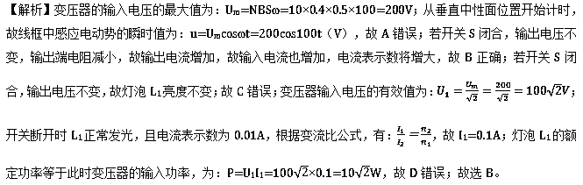
点睛：本题关键是记住交流发电机最大电动势表达式U_{m}=NBSω，同时要明确输入电压决定输出电压，输出电流决定输入电流，输出功率决定输入功率．
2．在变电所里，需要用交流电流表去监测电路上的强电流，由于电网中的电流通常会超出一般电流表的量程，因此常使用电流互感器。下列能正确反映电流互感器工作原理的是（ ）
A. 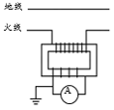 B. 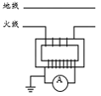
C. 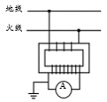 D. 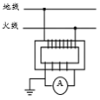
【来源】【全国百强校】黑龙江省哈尔滨市第六中学2018届高三下学期考前押题卷（二）理科综合物理试题
【答案】 B
3．如图所示，单匝矩形闭合导线框abcd全部处于磁感应强度为B的水平匀强磁场中，线框面积为S，电阻为R，线框绕与cd边重合的竖直固定转轴以角速度从中性面开始匀速转动，下列说法正确的是
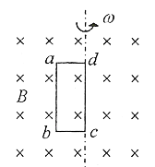
A. 转过时，线框中的电流方向为abcda
B. 线框中感应电流的有效值为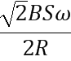
C. 线框转一周的过程中，产生的热量为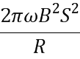
D. 从中性面开始转过的过程中，通过导线横截面积的电荷量为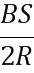
【来源】【全国百强校】天津市耀华中学2018届高三第二次模拟物理试题
【答案】 B
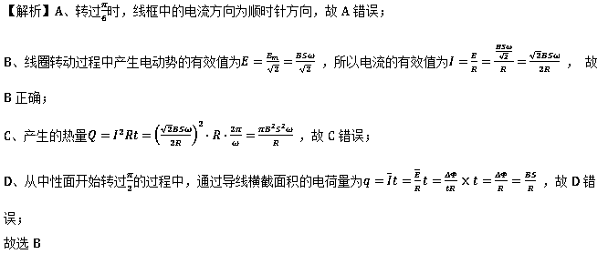
点睛：知道交流电的有效值与最大值之间的关系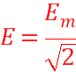 ，并会利用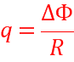 求通过某个截面的电荷量。
4．黄冈中学校外输电线路故障导致全校停电，学校启用校内发电机供电。该发电机的输出电压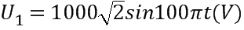 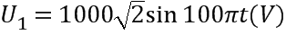，通过匝数比为4﹕1的理想变压器给教学楼内若干盏（220V，40W）日光灯供电，如图所示，输电线总电阻r =10Ω，为保证日光灯正常发光，接入电路的日光灯数量为（ ）
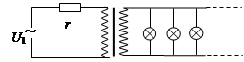
A. 66 B. 132 C. 264 D. 330
【来源】【全国百强校】湖北省黄冈市黄冈中学2018届高三5月适应性考试理科综合物理试题
【答案】 C
【解析】发电机输出的电压的有效值为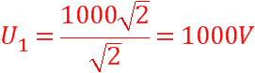，为了保证日光灯正常发光，应使得副线圈两端的电压为220V，根据电压正比匝数公式可知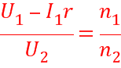，代入数据得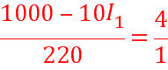，解得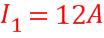，根据电流反比匝数公式可得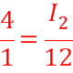，解得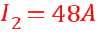，设接入电路的日光灯数量为n，故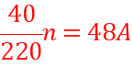，解得，C正确．
5．在如图所示的变压器电路中，原线图电路输入正弦交流电压有效值为，原线电路中还接有阻值为的定值电阻，副线圈电路中接有电阻箱R，变压器原副线圈的匝数比为1：2，若要使电阻箱消耗的功率最大，则电阻箱的阻值应调为（ ）
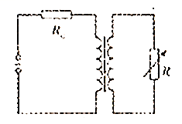
A. 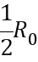 B. 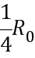 C. 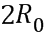 D. 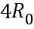
【来源】【全国百强校】河北省衡水中学2018届高三二十模考试(B)物理试题
【答案】 D
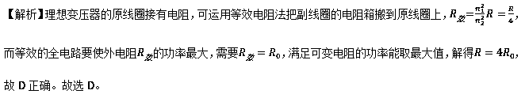
【点睛】本题考查变压器原理，要注意明确变压器的其本规律，明确匝数之比和电流、电压之比的关系，并能正确分析电路结构，利用欧姆定律等进行分析求解；对于原线圈接有电阻的问题可采用等效电阻法:
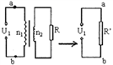,等效电阻为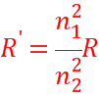.
6．如图甲所示的电路中，变压器原、副线圈匝数比为3∶1，图乙是该变压器cd输入端交变电压u的图象，L₁，L₂、L₃、L₄为四只规格均为“9 V 6 W”的相同灯泡，各电表均为理想交流电表，开关K闭合。以下说法正确的是
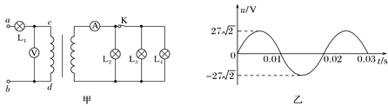
A. 电流表的示数为2 A
B. ab输入端输入功率P_{ab}＝18 W
C. ab输入端电压的瞬时值表达式为U_{ab}＝27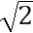sin 100πt(V)
D. 四只灯泡中除L₁外，其余均能正常发光
【来源】【全国百强校】福建省厦门市外国语学校2018届高三下学期5月适应性考试（最后压轴模拟）理综物理试题
【答案】 A
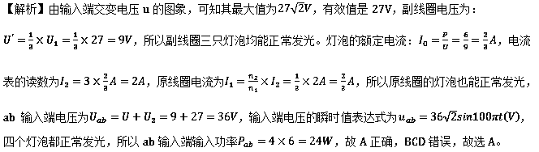
【点睛】闭合电路动态分析中，电源部分是由变压器提供，其它仍用闭合电路殴姆定律．当断开开关S时，导致总电阻发生变化，而电压不变，则可判断出电路中的电流及电压如何变化．同时当电路中有变压器时，只要将变压器的有效值求出，则就相当于一个新的恒定电源，其值就是刚才的有效值．
7．如图甲所示，理想变压器原、副线圈的匝数比为10∶1，b是原线圈的中心抽头，图中电表均为理想的交流电表，定值电阻R=10Ω，其余电阻均不计．从某时刻开始在原线圈c、d两端加上如图乙所示的交变电压．下列说法正确的是( )
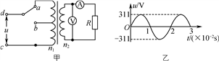
A. 当单刀双掷开关与a连接时，电压表的示数为31.1V
B. 当单刀双掷开关与b连接且在0.01s时，电流表示数为4.4A
C. 当单刀双掷开关由a拨向b时，副线圈输出电压的频率变为25Hz
D. 当单刀双掷开关由a拨向b时，原线圈的输入功率变小
【来源】江苏省南京市南京师范大学附属中学2018届高三5月模拟考试理科综合物理试题
【答案】 B
【解析】由图象可知，电压的最大值为311V，交流电的周期为2×10⁻²s，所以交流电的频率为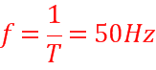，交流电的有效值为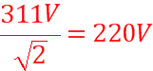，根据电压与匝数成正比，即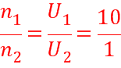可知，副线圈的电压为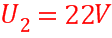，A错误；当单刀双掷开关与b连接时，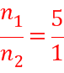，副线圈电压为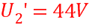，所以副线圈电流为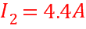，电流表示数为电流的有效值，不随时间的变化而变化，所以电流表的示数为4.4A，B正确；变压器不会改变电流的频率，所以副线圈输出电压的频率为50Hz，C错误；当单刀双掷开关由a拨向b时，原线圈的匝数变小，所以副线圈的输出的电压要变大，电阻R上消耗的功率变大，原线圈的输入功率也要变大，D错误．
【点睛】在理想变压器中，原副线圈两端的电压电流满足，副线圈消耗的电功率决定原线圈输入功率，两者相等．
8．如图所示为一理想变压器，原线圈接在一输出电压为u＝U₀sinωt的交流电源两端。电路中R₀为定值电阻，V₁、V₂为理想交流电压表，A为理想交流电流表，导线电阻不计。现使滑动变阻器R的滑动触头P向上滑动，则下列说法中正确的是( )
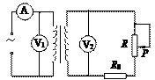
A. A的示数不变
B. V₂的示数变小
C. R消耗的功率变大
D. R₀消耗的电功率变小
【来源】【全国百强校】湖北省荆州中学2018届高三全真模拟考试（二）理综物理试题
【答案】 D
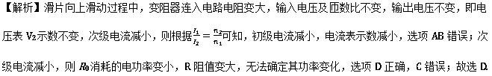
点睛：明确理想变压器的性质，知道理想变压器电压之比等于线圈匝数之比，而电流之比等于线圈匝数的反比；从而明确电压表、电流表的变化情况．
9．（多选）某课外探究小组设计了一个电路.如图所示，一理想变压器的原线圈匝数为n₁，连接一理想电流表；副线圈接入电路的匝数n₂可以通过滑动触头调节，剧线圈接有定值电阻R₀和压敏电阻R（R的阻值会随压力的增大而变小），物块m置于压敏电阻上，保持原线圈输入电压不变，则（ ）
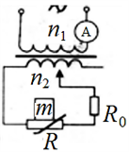
A. 原副线圈电流之比为n₁：n₂
B. 只使n₂增大，电流表示数变大
C. 只增大物块对R的压力，电流表示数变大
D. 只增大物块对R的压力，原线圈的输入功率变小
【来源】【全国百强校】江西师范大学附属中学2018届高三最后一卷理科综合物理试题
【答案】 BC
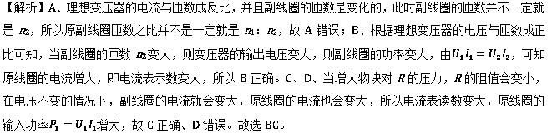
【点睛】变压器动态分析的题型：一是压敏电阻R的阻值在压力增大时，R的阻值会变小，由此可以判断电路中电阻的变化的情况；而是负载不变改变匝数，从而引起电流和功率的变化．
10．（多选）如图所示，为远距离输电的示意图，变压器均为理想变压器，升压变压器T₁的原、副线圈的匝数比为k₁。降压变压器T₂的原、副线圈匝数比为k₂。升压变压器原线圈两端接入一电压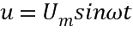的交流电源，用电设备的总电阻为R（可视为纯电阻），输电线总电阻为2r，若用户消耗的功率为P。不考虑其他因素的影响，则输电线上损失的电压△U和用户获得的电压U分别为
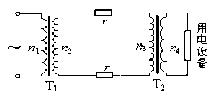
A. 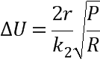
B. 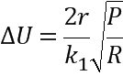
C. 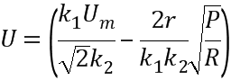
D. 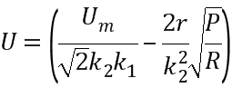
【来源】宁夏银川一中2018届高三第四次模拟考试理综物理试卷
【答案】 AD
【解析】AB、流过用户的电流为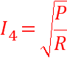 ，所以输电线上的电流为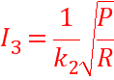
则输电线上损失的电压为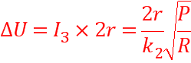 故A对；B错误
CD、升压变压器原线圈的电压为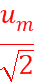 ，则副线圈的电压为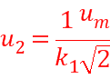 ，根据电路结构降压变压器原线圈的电压为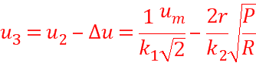 ，根据电压和匝数的关系可以求得降压变压器副线圈的电压为
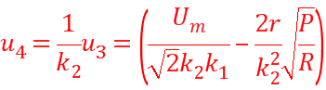 ，故C错，D对；
故选AD
11．（多选）如图所示，电阻为r的矩形线圈面积为S，在匀强磁场中绕垂直于磁场的轴以角速度ω匀速转动．匀强磁场的磁感应强度为B，t＝0时刻线圈平面与磁场垂直，各电表均为理想交流电表，则( )
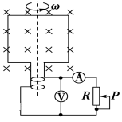
A. 滑片P下滑时，电压表的读数变大
B. 图示位置线圈中的感应电动势最大
C. 线圈从图示位置转过180°的过程中，电阻R上产生的焦耳热为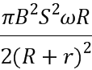
D. 1s内流过R的电流方向改变次
【来源】湖北省黄冈中学2018届高三5月第三次模拟考试理综物理试题
【答案】 ACD
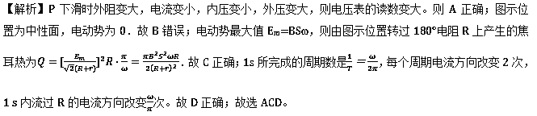
点睛：对于交变电流，求解热量、电功和电功率用有效值，而求解电量要用平均值．明确在中性面感应电动势最小为0．
12．（多选）如图甲所示，理想变压器原、副线圈的匝数之比为44：5，b是原线圈的抽头，且其恰好位于原线圈的中心，S为单刀双掷开关，负载电阻R=25Ω，电表均为理想电表，在原线圈c、d两端接入如图乙所示的正弦交流电，下列说法中正确的是（ ）
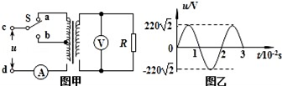
A. 当S与a连接，t=1×10^{﹣2}s时，电流表的示数为0
B. 当S与a连接，t=1.5×10^{﹣2}s时，电压表示数为50V
C. 将S由a拨到b时，电阻R消耗的功率为100W
D. 将S由b拨到a时，1s内电阻R上电流方向改变100次
【来源】湖南省衡阳市第八中学2018届高三（实验班）第一次模拟考试理科综合物理试题
【答案】 CD
